CÔNG TY CỔ PHẦN  TẬP ĐOÀN HIPT | CỘNG HÒA XÃ HỘI CHỦ NGHĨA VIỆT NAM  Độc lập – Tự do – Hạnh phúc
BÁO CÁO CỦA TỔNG GIÁM ĐỐC
TẠI ĐẠI HỘI ĐỒNG CỔ ĐÔNG THƯỜNG NIÊN 2021
Hà Nội, ngày 24 tháng 05 năm 2021
_______________

- CƠ CẤU TỔ CHỨC
- Mô hình tổ chức
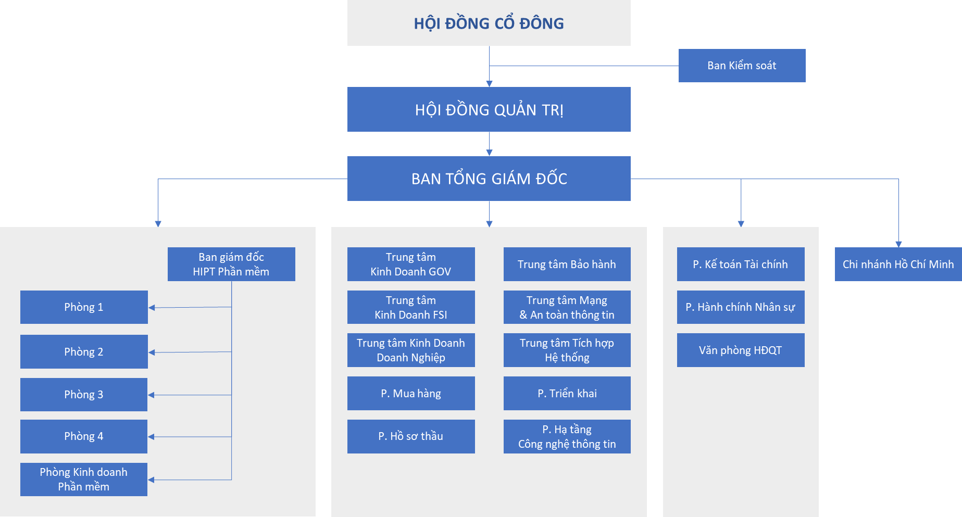

- Bộ máy quản lý
Ban Tổng Giám đốc Công ty Cổ phần Tập đoàn HIPT trong năm tài chính 2020-2021 (bắt đầu từ 01/04/2020 và kết thúc vào 31/03/2021) gồm 4 thành viên:
- Ông Võ Văn Mai Tổng Giám đốc
- Ông Hoàng Thanh Phúc Phó Tổng Giám đốc
- Ông Đặng Minh Đức Phó Tổng Giám đốc
- Ông Nguyễn Trần Thành Phó Tổng Giám đốc
Ban Tổng Giám đốc Công ty Cổ phần Tập đoàn HIPT hiện nay (tới thời điểm của báo cáo) bao gồm 6 thành viên:
- Ông Lê Hải Đoàn Tổng Giám đốc (từ 01/04/2021)
- Ông Hoàng Thanh Phúc Phó Tổng Giám đốc
- Ông Nguyễn Trần Thành Phó Tổng Giám đốc
- Ông Trương Phúc Giang Phó Tổng Giám đốc (từ 15/04/2021)
- Ông Trần Thanh Tuấn Phó Tổng Giám đốc (từ 15/04/2021)
- Ông Phạm Nguyễn Cao Đằng Phó Tổng Giám đốc (từ 17/05/2021)

- KẾT QUẢ HOẠT ĐỘNG VÀ KINH DOANH NIÊN ĐỘ 2019-2020
- Hoạt động kinh doanh
  - Kết quả kinh doanh
Đơn vị tính: Tỷ đồng
STT | Chỉ tiêu | Niên độ 2020-2021 | Niên độ 2019-2020
1 | Doanh thu thuần | 640,5 | 478,4
2 | Lãi gộp | 17,8 | 61,7
3 | Lợi nhuận sau thuế | 1,4 | 1,9
Trong bối cảnh thị trường có nhiều bất lợi do dịch bệnh COVID-19, Công ty đã nỗ lực để duy trì mức doanh thu và lợi nhuận hoạt động tương đồng với năm 2019-2020. Năm 2021 có sự sụt giảm trong lợi nhuận chủ yếu là do Công ty đã trích lập dự phòng cho một dự án trong quá khứ. Đây là điều cần thiết để đảm bảo tính an toàn trong hoạt động của Công ty trong tương lai.
  - Hoạt động kinh doanh
Trong niên độ tài chính 2021-2022, HiPT tiếp tục tập trung vào lĩnh vực Cung cấp giải pháp CNTT, và giải pháp Phần mềm HiPT. Bằng kinh nghiệm và chất lượng sản phẩm, dịch vụ, HiPT luôn nhận được sự tin tưởng của nhiều khách hàng, đối tác lớn.
Năm vừa qua, HiPT đã ký kết, đồng thời hoàn thành nhiều dự án có giá trị lớn. Những dự án nổi bật có thể kể tới là các dự án tại Bệnh viện hữu nghị Việt Đức, trường Đại học Việt Đức, Kiểm toán Nhà nước, Trung tâm Internet Việt Nam, Ngân hàng TMCP Đầu tư và Phát triển Việt Nam, Ngân hàng Nhà nước Việt Nam… Những dự án kể trên đều có hàm lượng kỹ thuật và tính phức tạp cao đã tiếp tục khẳng định tên tuổi của HiPT như một trong những nhà cung ứng giải pháp tích hợp hệ thống tốt nhất Việt Nam hiện nay.
Một số dự án kéo dài như các dự án tại Kiểm toán Nhà nước và Ngân hàng Nhà nước đã được hoàn thành đúng theo kế hoạch được đề ra từ đầu năm tài chính.
Một trong những điểm tích cực nổi bật của năm tài chính 2020-2021 là số lượng khá lớn của các hợp đồng, dự án có giá trị trung bình. Những dự án này có thời gian triển khai ngắn, hoàn thành ngay trong năm tài chính. Đây là một trong những điểm giúp cải thiện tốt hiệu quả hoạt động của Công ty. Ngoài ra, việc trở thành đối tác quen thuộc của nhiều khách hàng trung và lớn giúp Công ty xác lập được một nguồn doanh thu tương đối ổn định trong thời gian tới.
Mảng khách hàng vừa và nhỏ tiếp tục được mở rộng. Mặc dù lợi nhuận của mảng khách hàng này không lớn, tuy nhiên, doanh số thường xuyên, ổn định và khá tốt của mảng khách hàng này giúp Công ty đảm bảo được sự ổn định của nhân sự và tạo ra được một hình ảnh tốt đối với các hãng công nghệ lớn. Tập khách hàng vừa và nhỏ có số lượng khá lớn cũng là điều kiện tốt để Công ty có thể triển khai cung cấp các dịch vụ mới trong tương lai.
Trong năm 2020-2021, một số dịch vụ/sản phẩm phầm mềm được nghiên cứu trong thời gian qua của Công ty đã được cung cấp cho nhiều khách hàng thuộc các cơ quan Nhà nước tại địa phương. Các sản phẩm thuộc thế mạnh của Công ty như phần mềm cơ sở dữ liệu, phần mềm thống kê, phần mềm mô hình kinh tế lượng… được nhiều khách hàng đón nhận và đánh giá cao. Mặc dù giá trị cung cấp của các dịch vụ/sản phẩm này không lớn, tuy nhiên thời gian triển khai nhanh và khả năng tái sử dụng các nguồn lực đã tạo ra biên lợi nhuận khá tốt cho Công ty. Đây là bước đệm để các dịch vụ Phần mềm tiếp tục được phát triển và đến với nhiều khách hàng hơn.
Bên cạnh những mặt tích cực, mảng dự án 2020-2021 còn một số điểm tồn tại và cần khắc phục trong năm tài chính tiếp theo. Một số dự án kéo dài, tiêu tốn nguồn lực nội bộ và tạo rủi ro trong hoạt động kinh doanh của Công ty vẫn chưa được hoàn thành. Một số dự án lớn, được kỳ vọng lớn nhưng Công ty không được tham gia triển khai do một số yếu tố khách quan.
Ban Điều hành của Công ty nhận thấy lĩnh vực dịch vụ Tích hợp Hệ thống Công nghệ thông tin ngày càng gặp nhiều khó khăn và cạnh tranh gay gắt, tỷ suất lợi nhuận của các dự án công nghệ thông tin dần suy giảm nên đã tích cực tìm kiếm những lĩnh vực kinh doanh mới, nhằm xây dựng một định hướng mới, tạo hiệu quả kinh doanh lâu dài cho Công ty và cũng góp phần nâng cao hình ảnh thương hiệu của Công ty trên thị trường Công nghệ thông tin trong nước. Tuy nhiên, các hoạt động này phần lớn đang chỉ nằm ở định hướng và nghiên cứu, chưa đưa ra được kết quả cụ thể.
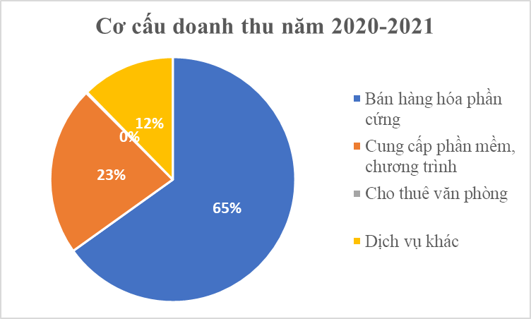
  - Quan hệ đối tác
Do ảnh hưởng của Đại dịch COVID 19, các chương trình sự kiện không còn được tổ chức nhiều như trong năm 2019-2020. Tuy nhiên, các hoạt động phối hợp, đặc biệt là hoạt động đào tạo, giới thiệu giải pháp vẫn tiếp tục được triển khai theo hình thức trực tuyến. Năm 2020-2021, Công ty đạt được nhiều giải thưởng và chứng nhận từ các hãng công nghệ lớn trên thế giới như: Dell Technologies, Aruba, HP, Cisco, Samsung…
- Hoạt động quản trị vận hành
  - Tổ chức – vận hành
Trong năm 2020-2021, cơ cấu tổ chức của HIPT hầu như không thay đổi. Một thay đổi trong tổ chức là việc thành lập hai Trung tâm kinh doanh mới. Các Trung tâm kinh doanh này được lãnh đạo bởi các nhân sự trẻ, chủ chốt của Công ty. Tới hiện tại, thay đổi này mang tới những hiệu quả tích cực. Tính chủ động trong hoạt động của nhân sự của các Trung tâm kinh doanh được nâng cao.
Việc tái cấu trúc khối phát triển Phần mềm (Công ty TNHH HiPT Phần mềm), nhằm thúc đẩy phát triển các dự án Phần mềm mới đồng thời tập trung nguồn lực, hoàn thành những dự án Phần mềm trọng điểm, đã mang lại hiệu quả tích cực. Một số dự án phức tạp, kéo dài trong quá khứ đã được hoàn thành nhờ vào việc tái cấu trúc mạnh mẽ này.
  - Nhân sự
Số lượng nhân sự tại thời điểm 31/03/2021 là 145, giảm 9,4% so với cùng kỳ năm 2020. Việc giảm số lượng nhân sự chủ yếu có nguyên nhân từ việc kết thúc một số dự án của Công ty. Phần lớn các nhân sự chủ chốt của dự án vẫn tiếp tục làm việc, đảm bảo nguồn nhân lực chất lượng cao cho các phát triển trong tương lai của Công ty.
  - Quản lý tài chính
HiPT đảm bảo năng lực tài chính tốt, đáp ứng tốt mọi yêu cầu của các dự án lớn mà Công ty tham gia. Ngoài ra, chất lượng nợ của khách hàng ngày càng được cải thiện. Các khoản nợ lâu dài đều được trích lập dự phòng. Trong một số trường hợp, Công ty đã quyết liệt đưa vụ việc tới cơ quan chức năng có thẩm quyền nhằm đảm bảo lợi ích tối đa của Công ty và đạt được kết quả tốt.
HiPT đưa việc kiểm soát dòng tiền dự án thành một trọng tâm quản lý trong những năm gần đây. Đây là một trong những nội dung tiên quyết được xét tới để đánh giá hiệu quả dự án và kết quả làm việc của nhân sự. Đây là một trong những lý do khiến HIPT có được dòng tiền dồi dào và các chỉ số thanh toán ở mức an toàn cao.
HiPT Tiếp tục duy trì và phát huy hệ thống tài chính kế toán chuẩn mực, tuân thủ theo pháp luật và được kiểm toán theo các tiêu chuẩn quốc tế bởi các đơn vị kiểm toán chuyên nghiệp.
Giữ vững uy tín và xếp hạng tín nhiệm với các ngân hàng đang hợp tác, sử dụng hiệu quả nguồn vay.
Áp dụng hiệu quả các ứng dụng CNTT trong hoạt động như sử dụng chữ ký điện tử, ngân hàng điện tử, kê khai thuế, hải quan qua mạng internet.
  - Hoạt động thương hiệu, truyền thông
Các hoạt động truyền thông, hoạt động văn hóa nội bộ trong HiPT tiếp tục được duy trì.
Năm 2020, HIPT tiếp tục là một trong 10 Công ty công nghệ uy tín nhất Việt Nam do VNR khảo sát và bầu chọn.

- KẾ HOẠCH HOẠT ĐỘNG NIÊN ĐỘ 2021-2022
- Kế hoạch kinh doanh
  - Kế hoạch doanh số
Đơn vị: Tỷ đồng
STT | Chỉ tiêu | Kế hoạch 2021-2022
1 | Doanh thu kinh doanh dự án CNTT | 650
2 | Lợi nhuận sau thuế | 10

Dự kiến thị trường chung vẫn còn nhiều khó khăn do Đại dịch COVID-19 chưa hoàn toàn được không chế, Công ty giữ kế hoạch doanh thu và lợi nhuận ở mức tương tự so với năm 2020-2021.
Việc kiểm soát chi phí, đặc biệt là chi phí vận hành, chi phí quản lý, chi phí dự án tiếp tục là những ưu tiên hàng đầu của Ban điều hành trong năm 2021-2022. Chi phí từng dự án, bao gồm chi phí nhân lực, chi phí dòng tiền của dự án, được thống kê và dự phóng đầy đủ ngay từ khi lập phương án kinh doanh.
Một mục tiêu trọng điểm của HiPT trong năm 2021-2022 là tiếp tục hoàn thành đóng các dự án đã tồn tại lâu dài từ quá khứ, đảm bảo hạn chế tối đa ảnh hưởng của những dự án này tới hiệu quả hoạt động và hình ảnh của Công ty.
  - Phát triển thị trường
Doanh thu của HiPT các năm gần đây vẫn đang dựa nhiều vào một số khách hàng quen thuộc tại những thị trường truyền thống. Tình trạng này tạo ra một rủi ro lớn cho HiPT trong trường hợp dự án của những đối tác này bị ngưng, chậm thực hiện.
Bên cạnh đó, sức cạnh tranh của thị trường công nghệ thông tin ngày càng gia tăng khi ngày càng có nhiều công ty trong và ngoài nước tham gia vào thị trường khiến cho việc mở rộng đối tượng khách hàng, đặc biệt là khách hàng lớn, trong lĩnh vực tích hợp hệ thống CNTT ngày càng khó khăn.
Nhằm tăng cường quy mô kinh doanh, bên cạnh nỗ lực tiếp tục phát triển khách hàng mới, ban điều hành dự kiến gia tăng loại hình sản phẩm/dịch vụ của Công ty để khai thác tối đa nguồn lực của các khách hàng hiện có.
Ban điều hành tiếp tục tích cực nghiên cứu các định hướng kinh doanh mới để Công ty tạo được một chân kiềng thứ hai, gia tăng hiệu quả trong kinh doanh. Một số định hướng mới đã được thiết lập thông qua liên kết với các đối tác trong và ngoài nước.
  - Quan hệ đối tác
Trong niên độ 2021-2022, mục tiêu trong quan hệ đối tác của HIPT là tiếp tục giữ vững và nâng hạng đối tác với các hãng công nghệ lớn. Mở rộng phạm vi liên hệ, có chọn lọc, với các đối tác khác trên thế giới nhằm đa dạng hóa giải pháp, đáp ứng linh hoạt nhu cầu của khách hàng.
- Định hướng quản trị, vận hành
  - Tổ chức – Vận hành
Tiếp nối những cải tổ trong năm 2020-2021, tổ chức và chính sách của HIPT sẽ tiếp tục được hoàn thiện nhằm đáp ứng được các mục tiêu của Ban điều hành, giúp phát triển và đổi mới HIPT.
Quy chế thu nhập được ban hành tới từng trung tâm kinh doanh của Công ty. Công ty áp dụng các hệ thống đánh giá về tính nguồn lực nội bộ để nâng cao hiệu quả kinh doanh.
Chi phí triển khai dự án nội bộ được thống kê bằng hệ thống quản lý nội bộ và ghi nhận vào dự án nhằm đánh giá được một cách gần nhất hiệu quả sử dụng nguồn nhân lực của Dự án.
Chi phí quản lý, chi phí vận hành được phân bổ tới từng bộ phận cụ thể. Việc kiểm soát và phân bổ chi phí như trên giúp từng bộ phận biết được hiệu quả của mình và có biện pháp tự giám sát và tiết giảm, đảm bảo được lợi nhuận chung của Công ty.
Tại các bộ phận kinh doanh, Công ty áp dụng chính sách khoán thu nhập, biện pháp này ngoài giúp kiểm soát chi phí, còn tăng tính khuyến khích cho những trung tâm kinh doanh có năng lực và hiệu quả cao. Ngoài ra, chính sách đã tăng tính sàng lọc trong đội ngũ nhân sự của Công ty.
  - Nhân sự
Quá trình đánh giá nhân sự sẽ tiếp tục được duy trì trong năm 2021-2022 với mục tiêu duy trì một đội ngũ nhân sự tinh gọn và mạnh mẽ cho HIPT. Chính sách về thu nhập sẽ được sửa đổi nhằm đưa tới những đãi ngộ phù hợp, xứng đáng với cống hiến, đóng góp của từng cán bộ, nhân viên HIPT.
HIPT sẽ tiếp tục đẩy mạnh tuyển dụng nhân sự trong nhóm kinh doanh, kỹ thuật với chủ trương sẵn sàng đào tạo mới nhân viên để đáp ứng tốt nhất nhu cầu hoạt động của mình. Mục tiêu số lượng nhân sự của Công ty là 180 người vào cuối năm tài chính.
  - Quản lý tài chính
HIPT tiếp tục quản lý chặt chẽ công nợ của khách hàng, đảm bảo an toàn tài chính và thanh khoản của HIPT.
Các chính sách quản lý tài chính, quy chế tài chính của Công ty tiếp tục được bổ sung và hoàn thiện với sự tham gia giảm sát của Hội đồng Quản trị. HIPT sẽ có một cơ chế quản lý chi phí vận hành, chi phí kinh doanh chặt chẽ.
Năm 2021-2022, HIPT sẽ tiếp tục duy trì giữ vững uy tín và xếp hạng tín nhiệm với các ngân hàng đang hợp tác, sử dụng hiệu quả nguồn vốn vay. Với tín nhiệm cao sẵn có, HIPT sẽ lựa chọn hợp tác với các đối tác ngân hàng phù hợp, đảm bảo lợi ích và chi phí cao nhất của Công ty.
  - Hoạt động thương hiệu, truyền thông
Niên độ 2021-2022, những hoạt động sinh hoạt nội bộ trong Công ty sẽ được tổ chức theo hướng tinh gọn, hiện đại, nhằm tập trung tối đa thời gian, nguồn lực cho hoạt động kinh doanh chính của HIPT. Các hoạt động đối ngoại với khách hàng, đối tác sẽ được tăng cường, phù hợp với bình thường mới, đầu tư chọn lọc nhằm mở rộng thị trường kinh doanh, tạo nền tảng gia tăng doanh số cho HIPT.
Sau khi hoàn thành chuyển nhượng trụ sở Công ty, Công ty đã tiếp cận và tìm kiếm các bất động sản phù hợp nhằm hình thành một trụ sở mới phù hợp, đảm bảo công năng khai thác và hình ảnh của Công ty.
Trên đây là báo cáo của Tổng Giám đốc tại Đại hội đồng cổ đông năm 2021. Ban Tổng Giám đốc cam kết sẽ nghiêm túc thực hiện các mục tiêu, định hướng đã đề ra để hoàn thành Kế hoạch kinh doanh 2021-2022 được Hội đồng quản trị và Đại hội cổ đông phê duyệt.
TỔNG GIÁM ĐỐC

Lê Hải Đoàn

